
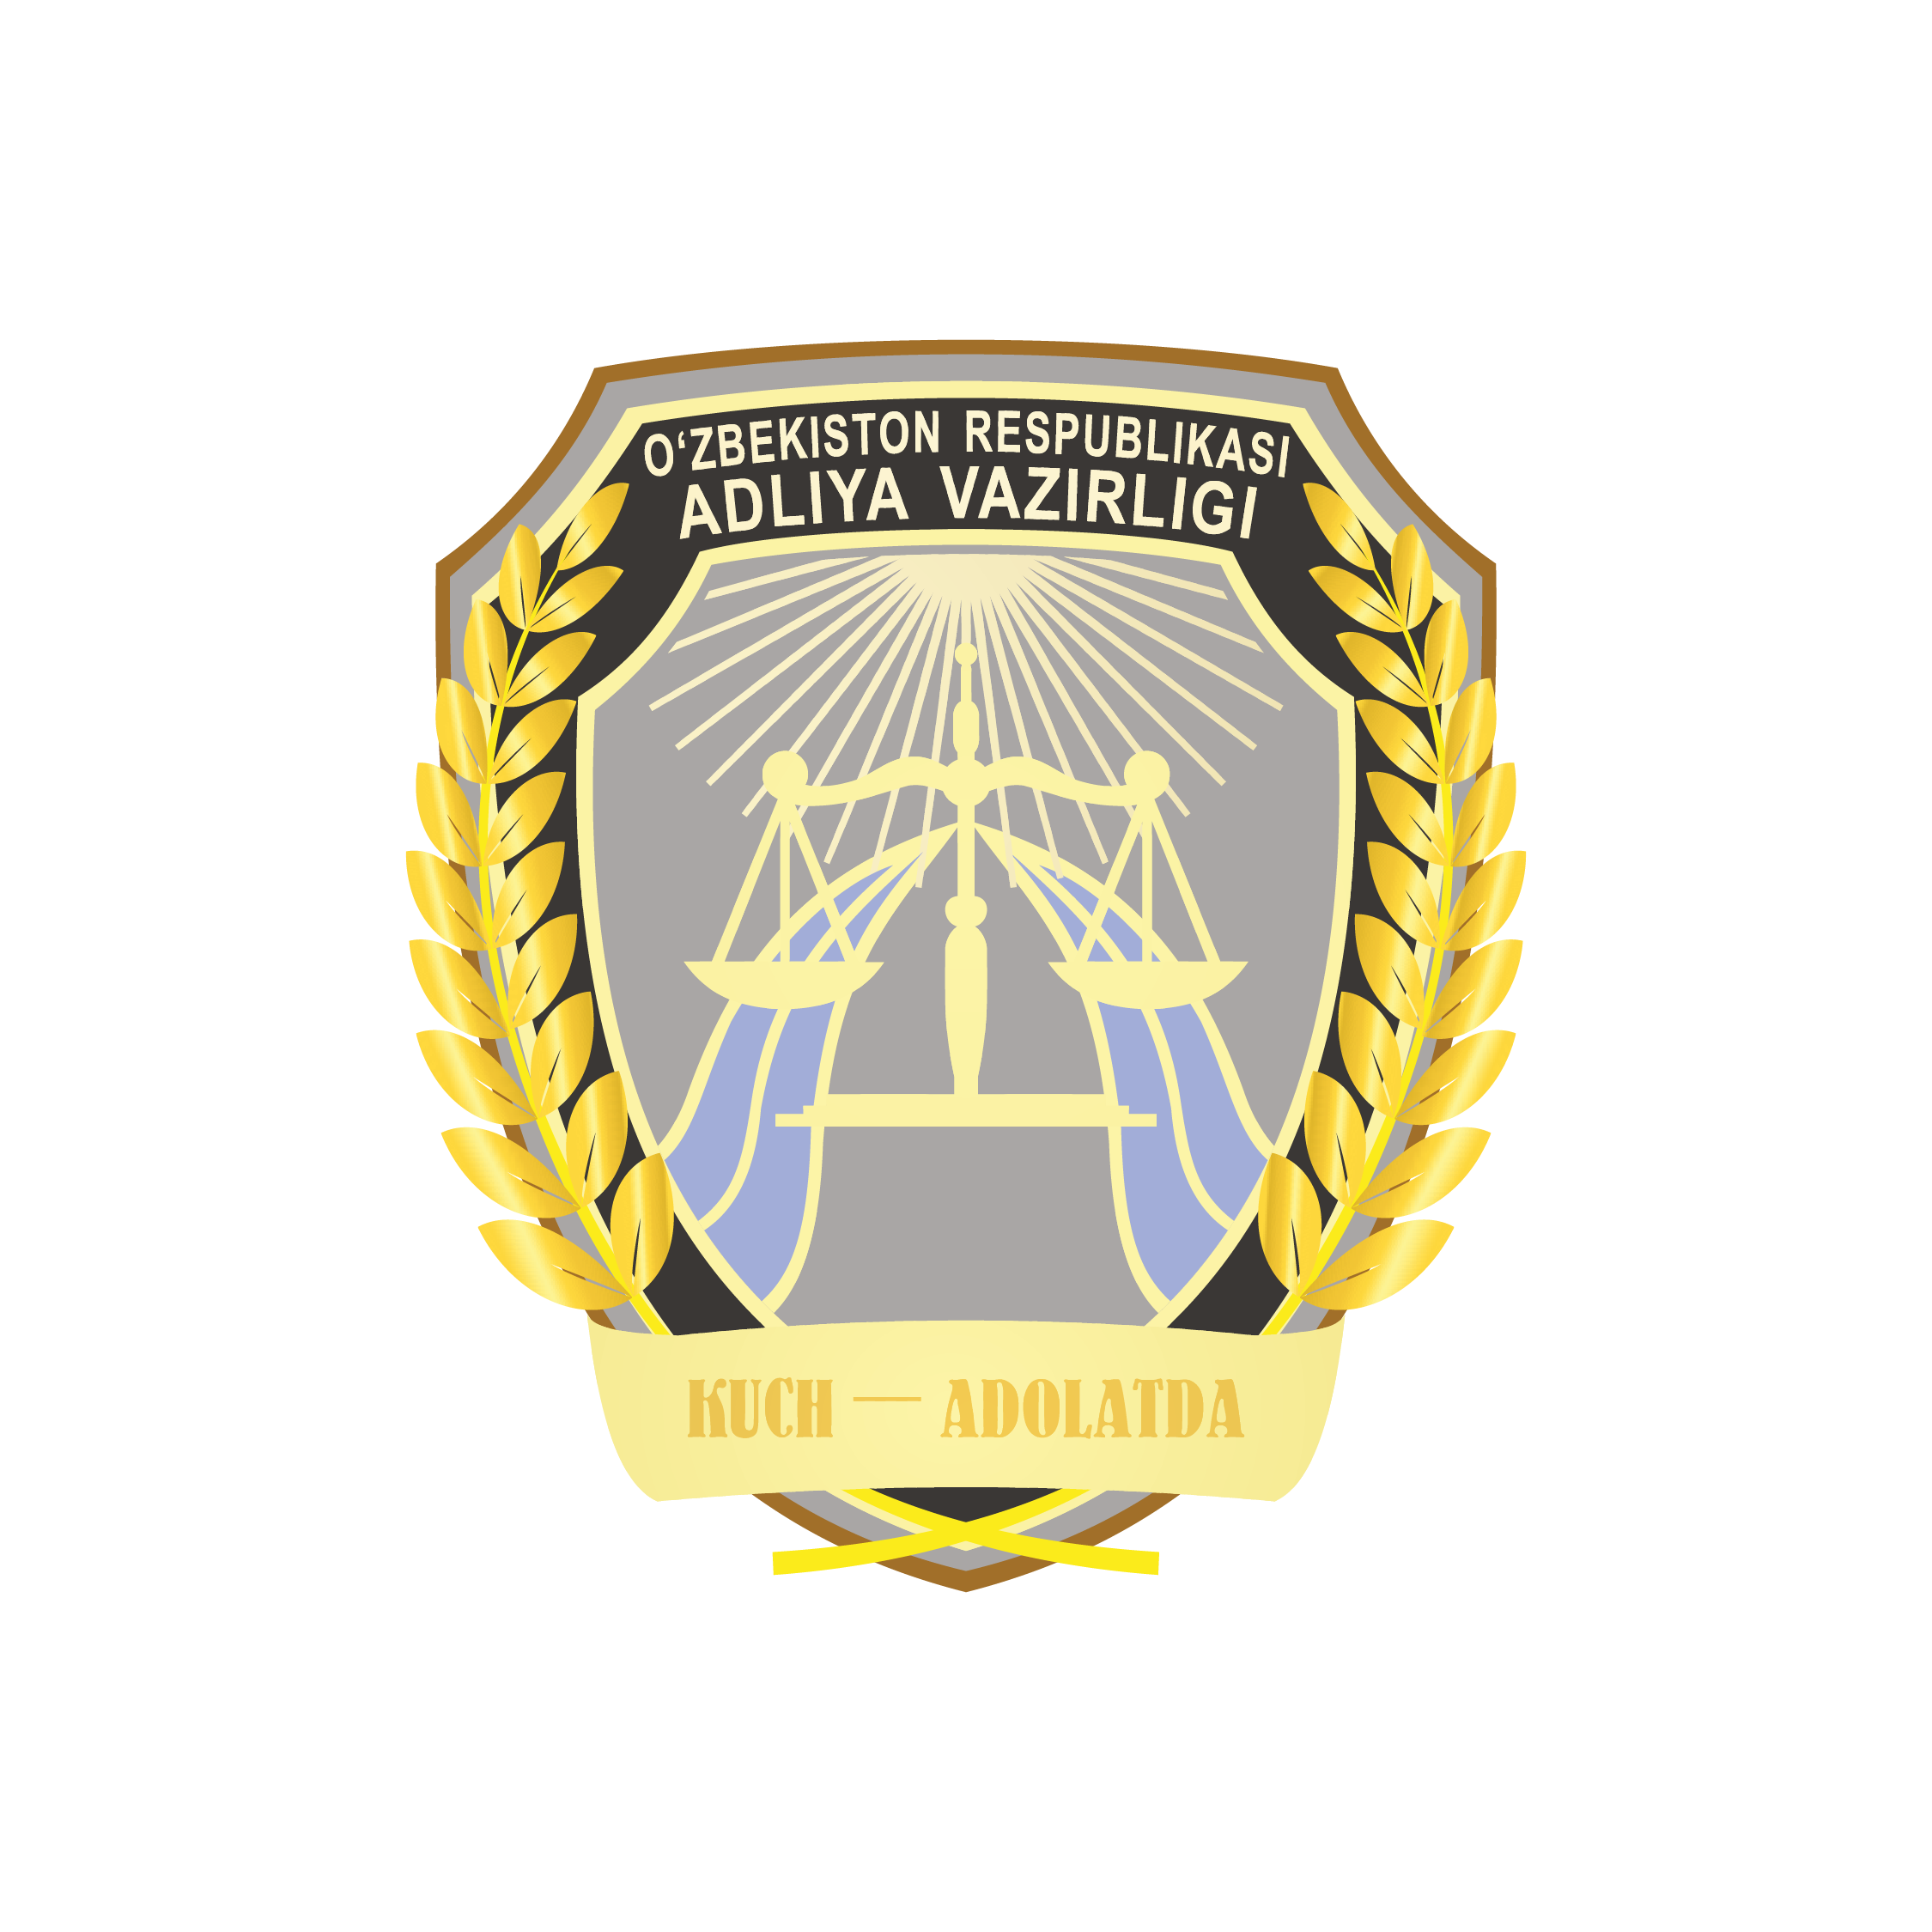
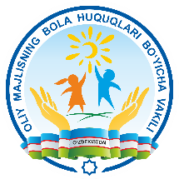
PRESS-RELIZ
O‘zbekistonda bolalar huquqlarini ro‘yobga chiqarish uchun ixtisoslashuvga asoslangan bolalarga do‘stona adliya tizimi zarur

Mutaxassislar O'zbekistonda bolalarning odil sudlovdan foydalanish imkoniyatlarini yaxshilash yo‘llarini muhokama qilmoqdalar

TOSHKENT, 2024 yil 4-iyun – Birlashgan Millatlar Tashkilotining Bola huquqlari bo‘yicha qo‘mitasining O‘zbekistonning Bola huquqlari to‘g‘risidagi konventsiyaning bajarilishi to‘g‘risidagi beshinchi ma’ruzasi bo‘yicha yakuniy tavsiyalarini amalga oshirish borasida Adliya vazirligi, Bolalar ombudsmani ofisi va UNICEF bugun butun mamlakatda bolalarga do‘stona odil sudlov tizimini ta’minlash masalasiga bag‘ishlangan davra suhbatini o‘tkazdilar.

Tegishli inson, texnik va moliyaviy resurslar bilan qo’llab-quvvatlanadigan, jumladan bolalar masalalari bo’yicha yaxshi tayyorgarlikdan o’tgan sudyalar va prokurorlar ishlaydigan ixtisoslashtirilgan kompleks odil sudlov tizimini yaratish O‘zbekistonga tavsiya qilingan edi.

Davra suhbatida Oliy Majlis Qonunchilik palatasi deputatlari va Senati a’zolari, davlat organlari, fuqarolik jamiyati institutlari va xalqaro tashkilotlar vakillari O‘zbekistonda bolalarga nisbatan odil sudlovni takomillashtirish yo‘llarini muhokama qildilar.

“Yuridik hamjamiyat va jamoatchilik vakillarining bolalar huquqlarini himoya qilishning xalqaro jihatlaridan xabardorligi hali ham yetarli emas. Ko'pincha bu borada yetarli tajriba va bilimga ega bo'lmagan mutaxassislar voyaga yetmaganlarning huquq va manfaatlarini samarali himoya qila olmaydilar. Shu bois mazkur sohadagi yuridik kadrlarning kasbiy tayyorgarligi darajasini oshirish hamda bolalar bilan bevosita muloqotda bo‘ladigan mutaxassislar salohiyatini oshirish muhim ahamiyat kasb etadi”, - dedi Yuristlar malakasini oshirish markazi direktori Yesemurat Kanyazov.

Yevropa va Markaziy Osiyodan kelgan xalqaro ekspertlar ilg‘or tajribalar bilan o‘rtoqlashdilar va maxsus qonunchilik, tartib va ​​jarayonlarni tadbiq qilish, shuningdek ixtisoslashgan institutsional tuzilmalar yaratish bo‘yicha tavsiyalar berdilar.

“Har qanday sud jarayoniga kirishayotgan bolalarga o‘z huquqlarini himoyalash instrumentlari ishonchli ta’minlanmas ekan, chinakkam odil sudlovga erishish haqida gapirish qiyin. Buning uchun esa odil sudlov jarayonlarida u hoh jinoyat, hoh fuqarolik yoki boshqa yurituv bo‘lsin, bolalarga samarali yuridik yordam, vakillik va qo‘llab-quvvatlash xizmatlaridan foydalanish imkoniyati to‘liq ta’minlanishi zarur”, - dedi Bolalar ombudsmani Surayyo Rahmonova. “Bolalarning odil sudlovdan foydalanishini ta'minlash kompleks yondashuv asosida ishlashni talab qiladi», - deya ta'kidladi u.

Qonun bilan ziddiyatda bo'lgan bolalar, jinoyat qurbonlari va guvohlari bo'lgan bolalar, fuqarolik va ma'muriy protsesslarda ishtirok etayotgan bolalar bilan ishlaydigan muassasalar va mutaxassislarning, qonunchilik bazasining ixtisoslashuvi huquqiy tizimlar har bir bolaning ehtiyojlari, zaifliklari, yoshi, jinsi va muayyan shart-sharoitlariga moslashtirilganligini anglatadi.

“Bolalar uchun ixtisoslashgan texnik ekspertiza bilan ta’minlangan bolalarga do‘stona odil sudlov tizimi ularning huquqlarini himoya qiluvchi tezkor, samarali va adolatli javob harakatlarini anglatadi”, - dedi UNICEFning O‘zbekistondagi vakolatxonasi rahbari Rehina Kastijio. “Bu bolalarga hurmat va tushunish bilan munosabatda bo'lish demakdir. Bu odil sudlov sohasidagi mutaxassislar bolalar huquqlari, bolalar odil sudlovining tamoyillari va standartlari haqida bilimga ega bo‘lib, ishlarni har bir bolaning manfaatlarini ko‘zlagan holda korib chiqishlarini anglatadi”.
Tadbir ishtirokchilari quyidagi asosiy harakatlarni tavsiya qildilar:

- jinoiy va fuqarolik sudlov tizimlarini ixtisoslashtirish;
- bolalarga do'stona munosabatda bo'lgan va gender jihatlarini e’tiborga oladigan tartib va ​​jarayonlarni joriy etish;
- huquq va odil sudlov tizimi bilan bog’liq bo‘lgan barcha toifadagi bolalarga davlat tomonidan kafolatlangan bepul yuridik yordam ko‘rsatishni kengaytirish;
- Odil sudlov sohasida ixtisoslashgan mutaxassislarni tayyorlash;
- rejalashtirishni, dalillarga asoslangan siyosatni ishlab chiqishni, byudjetni taqsimlashni, bolalarning odil sudlov siyosatidan foydalanish imkoniyatlarini monitoring qilish va baholashni takomillashtirish uchun bolalarning huquqiy va sud jarayonlaridagi tajribasi to'g'risidagi ma'lumotlarning mavjudligi, sifati va ulardan foydalanishni yaxshilash.

OAV uchun kontaktlar:

Ilhom Farmanov  Bosh maslahatchi  Adliya vazirligi  Теlefon: +99833 988 60 88  El. pochta: i.farmanov@adliya.uz | Rushana Aliakbarova  Matbuot kotibi  Bolalar ombudsmani ofisi  Теlefon: +99894 600 11 72  El. pochta: murodullayevna1999@gmail.com
Safinas Ahayeva  Bolalar himoyasi masalalari bo’yicha  mutaxassis  UNICEFning O’zbekistondagi  vakolatxonasi  Telefon: +99893 550 52 82  El.pochta: sahayeva@unicef.org | Nargiza Egamberdiyeva  Jamoatchilik bilan aloqalar bo’yicha maslahatchi  UNICEFning O’zbekistondagi vakolatxonasi  Теlefon: +99893 380 34 19  El. pochta: negamberdieva@unicef.org

